单元复习总结
INCLUDEPICTURE "知识体系篇.tif" \* MERGEFORMAT
INCLUDEPICTURE "Z47.tif" \* MERGEFORMAT 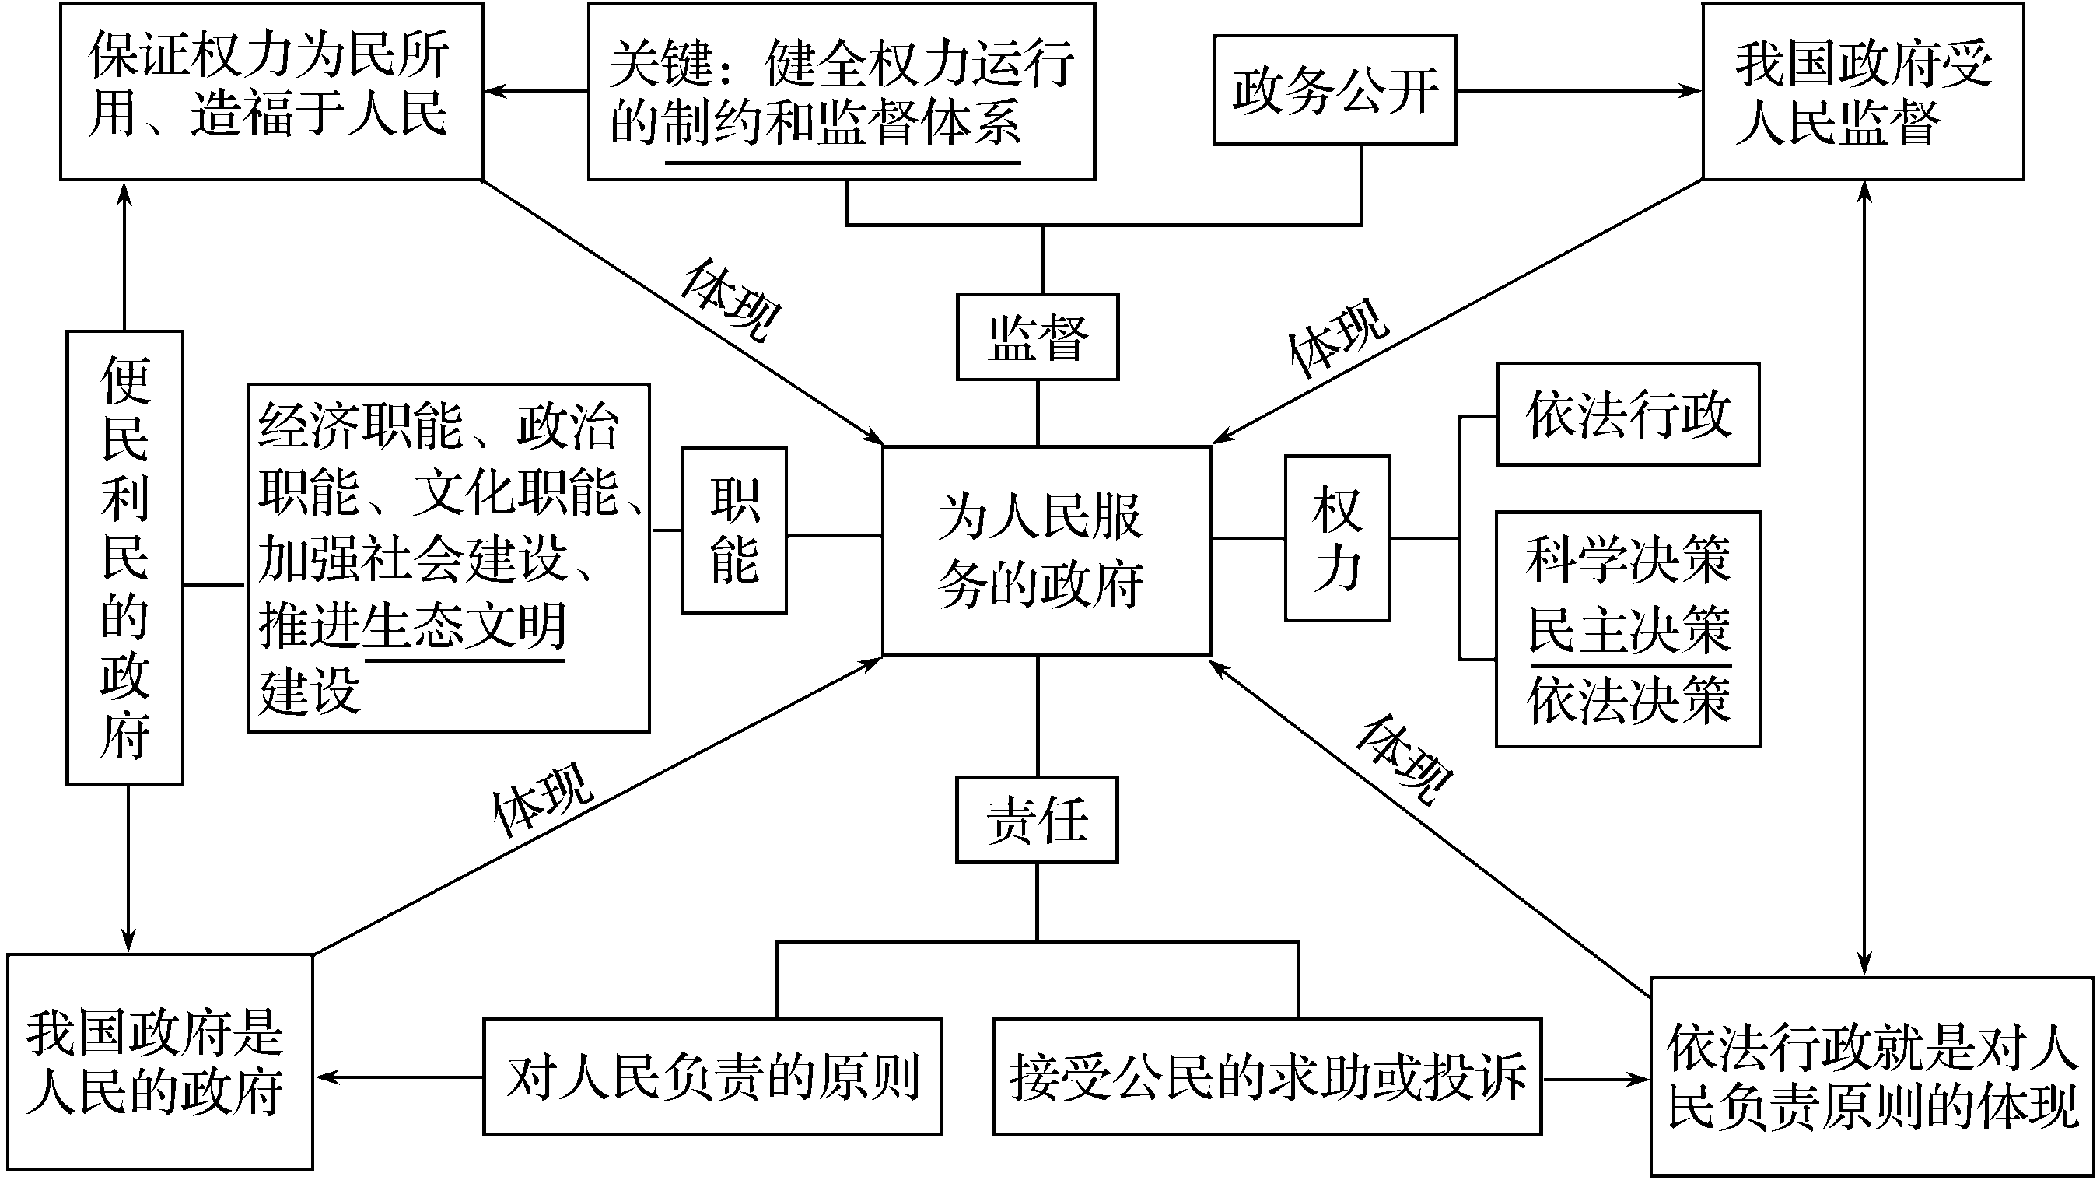
1.围绕一个中心：我国政府是为人民服务的政府，是便民利民的政府，是人民的政府。
2.突破两个难点：政府的五项职能；政府要依法行政，科学、民主、依法决策。
3.把握三个重点：对人民负责原则；公民向政府求助；对政府权力的监督和政务公开。 INCLUDEPICTURE "核心整合篇.tif" \* MERGEFORMAT
1.政府知识整合
性质 | 人民民主专政的国家性质决定了我国政府是人民的政府
职能 | 保障人民民主和维护国家长治久安；组织社会主义经济建设；组织社会主义文化建设；加强社会建设；推进生态文明建设
原则 | 对人民负责
宗旨 | 为人民服务
决策 | 科学性：不断完善决策信息和智力支持系统；民主性：增强决策透明度和公众参与度；依法决策：确保决策制度科学、程序正当、过程公开、责任明确
执行 | 依法行政
监督 | 要求：一靠民主，二靠法制，健全行政监督体系；体现：政务公开
2.建设服务型政府知识整合
从政府的职能看 | 打造服务型政府，政府必须切实履行其职能
从政府工作原则看 | 打造服务型政府，政府必须贯彻对人民负责的工作原则，坚持为人民服务的宗旨
从政府权力运行看 | 要做到科学、民主、依法决策，坚持依法行政，自觉接受监督
从政府工作人员看 | ①政府及其工作人员要有良好的业绩。②政府工作人员要重品行、作表率，一切国家机关工作人员，无论身居多高的职位，都必须牢记我们的共和国是中华人民共和国，始终要把人民放在心中最高的位置，始终全心全意为人民服务，始终为人民利益和幸福而努力工作
INCLUDEPICTURE "运用突破篇.tif" \* MERGEFORMAT
典例 2018年11月15日，为支持山东民营经济高质量发展，山东省人民政府办公厅发布“民营经济35条”，出台一系列措施为民营企业纾难解困^{⑤}，要求各地政府：推进减税降费，降低企业成本，加大货币政策实施力度^{①}，拓宽融资途径，加大对民营企业特别是小微企业的支持力度，千方百计解决好融资难融资贵问题；全面提升企业家综合素质，大力弘扬企业家精神^{②}，全力培养和造就一支高素质的企业家队伍；带着责任、带着感情、带着任务，深入到基层和企业中，出台具有针对性的扶持政策^{③}，真正为企业解决问题；依法保护好民营企业合法权益，加大对不作为、乱作为的查处力度，坚持打击对民营企业乱摊派、乱收费、乱评比、乱作为等问题^{④}。
结合材料，运用“为人民服务的政府”相关知识，分析政府支持民营经济发展的措施。

[跟 踪 训 练]
阅读材料，完成下列要求。
民营经济是推动我国经济发展的重要力量。针对民营经济发展遇到一些困难、国家支持政策落实不到位等问题，根据中央有关精神，2018年11月，山东省政府出台《关于支持民营经济高质量发展的若干意见》，采取有力措施促进民营经济发展。全省推进减税降费，减轻企业税费负担，支持民营企业融资，解决民营企业融资难融资贵问题；落实领导干部联系服务企业制度，推进“一次办好”改革，全面优化政务服务；更加扎实地抓好政策落实，针对不同企业“痛点”，开出不同“药方”， “一企一策”解决问题。
(1)结合材料，运用“政府职能和责任”的知识，说明山东省政府是如何支持民营经济发展的？
(2)从我省多措并举支持民营经济发展看，我们对待政府应持怎样的正确态度？

